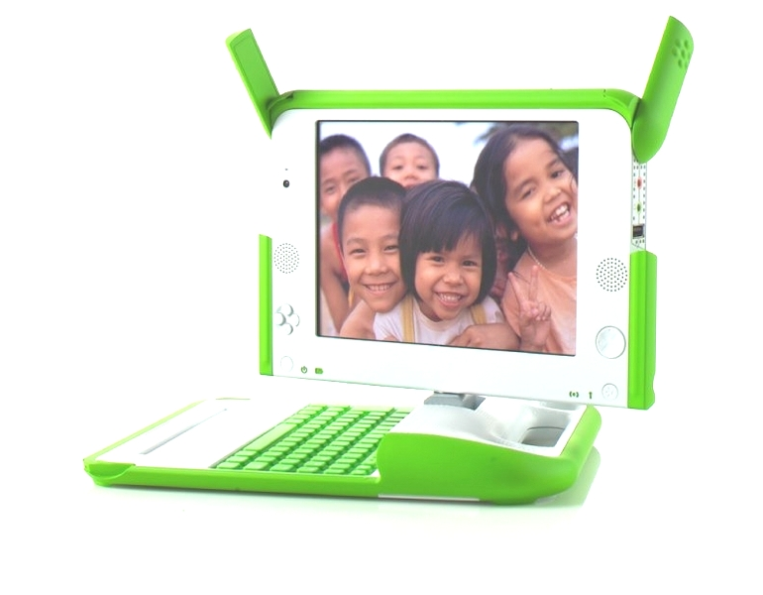
OLPC (One Laptop per Child)

Kurzbeschreibung:
Die Initiative „One Laptop Per Child“ (kurz OLPC) sieht vor, jedem Kind einen robusten und speziell auf Kinderbedürfnisse angepassten Laptop bereitzustellen. Dies ist für den Einsatz im Schulunterricht, insbesondere in Entwicklungs- und Schwellenländern vorgesehen.

Was ist das innovative Element?
Das von Nicholas Negroponte ins Leben gerufene Bildungsprojekt "One Laptop per Child" (OLPC) folgt der Überzeugung, dass durch Wissensvermittlung und Ausbildung von Schulkindern in Entwicklungs- und Schwellenländern die Welt ein Stück friedlicher wird. Der Leitgedanke ist, den Computer zu einer freien Wissensdatenbank und zu einem kindgerechten und vielseitigen Lernwerkzeug für die Schule umzugestalten und zusätzlich den Zugang zu modernem Wissen über digitalisierte, vielfältige Medien aller Art zu ermöglichen. Dadurch sollen die Bildungschancen von Kindern in Entwicklungs- und Schwellenländern verbessert werden.

Beschaffungskosten:
Gerätekosten für eine Schulklasse (20 Kinder à 200 Fr.) | 4'000 Fr.
Gerätekosten für eine Lehrperson | 200 Fr.
Wireless-Router für ein Schulzimmer | 100 Fr.
Total | 4'300 Fr.

Links zu weiterführenden Informationen:
http://en.wikipedia.org/wiki/OLPC_XO-1
http://wiki.laptop.org/go/The_OLPC_Wiki
http://wiki.laptop.org/go/OLPC_Switzerland
http://www.pcworld.com/article/140931/first_look_olpcs_xo_laptop.html (Review)
http://www.pcworld.com/article/150722/nextgen_xo_laptop_due_in_2010.html (Neue Version des OLPCs)
http://www.pcworld.com/businesscenter/article/150646/olpcs_dual_boot_linux_windows_laptop_due_out_soon.html (Win+Linux auf dem OLPC)
http://wiki.laptop.org/go/Activities (weitere Programme auf den OLPC installieren)

